Задания городской олимпиады «Юный математик-2022»

5 класс

Задание № 1

Катя и Юра купили лотерейные билеты с номерами: 625517 и 322324, и обнаружили, что в каждом из номеров можно расставить знаки арифметических действий и скобки так, что в каждом случае результат будет равняться 100. Как это можно сделать?

Задание № 2
Используя четыре из пяти нарисованных ниже фигур, можно составить квадрат. Какая фигура является при этом лишней?
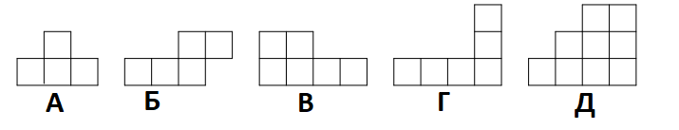

Задание № 3

Электропоезд длиной 16 метров проезжает мимо столба за 8 секунд. Сколько времени ему понадобится, чтобы проехать мост длиной 43 метра?

Задание № 4

Аня захотела написать Маше сообщение, но забыла три последние цифры ее номера телефона. Однако, она вспомнила, что это трехзначное число, которое делится на 9, но не делится на 10. Кроме того, первые две цифры этого трехзначного числа являются квадратом некоторого натурального числа, а последние две цифры этого числа – двузначное число, меньшее 20. Сможет ли Аня вспомнить три последние цифры номера Маши? Ответ обоснуйте.

Задание № 5
У фокусника есть волшебная палочка, два неразличимых черных ящика и 210 конфет. По взмаху волшебной палочки количество предметов в обоих ящиках увеличивается: в одном – удваивается, а в другом – утраивается. Если сладкоежка Вася сможет разложить конфеты (не обязательно все) в ящики так, что после одного взмаха волшебной палочки всего конфет станет 333, то фокусник отдаст их Васе. Сможет ли Вася получить конфеты?

